**Carta de encaminhamento**

Nós, Ivan e Gisele abaixo-assinados, encaminhamos para a revista Psicologia em Estudo, o manuscrito “CINEMA, PSICOLOGIA POSITIVA E A RESILIÊNCIA DO CORPO: SUPERAR PARA A FELICIDADE” para ser avaliado como “Revisão de Literatura/Estudo teórico”.

Confirmamos os seguintes itens:

**( x ) autorização para o início do processo editorial e de revisão de língua, caso necessário;**

**( x ) concessão dos direitos autorais para a revista; e,**

**( x ) compromisso de respeito a todos os aspectos éticos inerentes à realização de um trabalho científico.**

Itapetininga e Rio Claro, 15 de abril de 2018

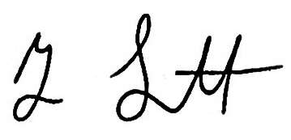

**Ivan Fortunato**

Doutor em Desenvolvimento Humano e Tecnologias e doutor em Geografia, ambos pela UNESP de Rio Claro. Professor do IFSP, Itapetininga.

Coordenadoria de Formação Pedagógica, IFSP, Itapetininga.

Av. João Olímpio de Oliveira, 1561. Vila Asem. 18202-000, Itapetininga, SP – Brasil.

[ivanfrt@yahoo.com.br](mailto:ivanfrt@yahoo.com.br)



**Gisele Maria Schwartz**

Doutora em Psicologia Escolar e do Desenvolvimento Humano pela Universidade de São Paulo. Professora da UNESP de Rio Claro.

Universidade Estadual Paulista Júlio de Mesquita Filho, Instituto de Biociências de Rio Claro, Departamento de Educação Física.

AV. 24 A, n. 1515, sala 26. Bela Vista. 13506-900, Rio Claro, SP – Brasil.

[schwartz171@yahoo.com.br](mailto:schwartz171@yahoo.com.br)